Вспомним правила оказания первой помощи

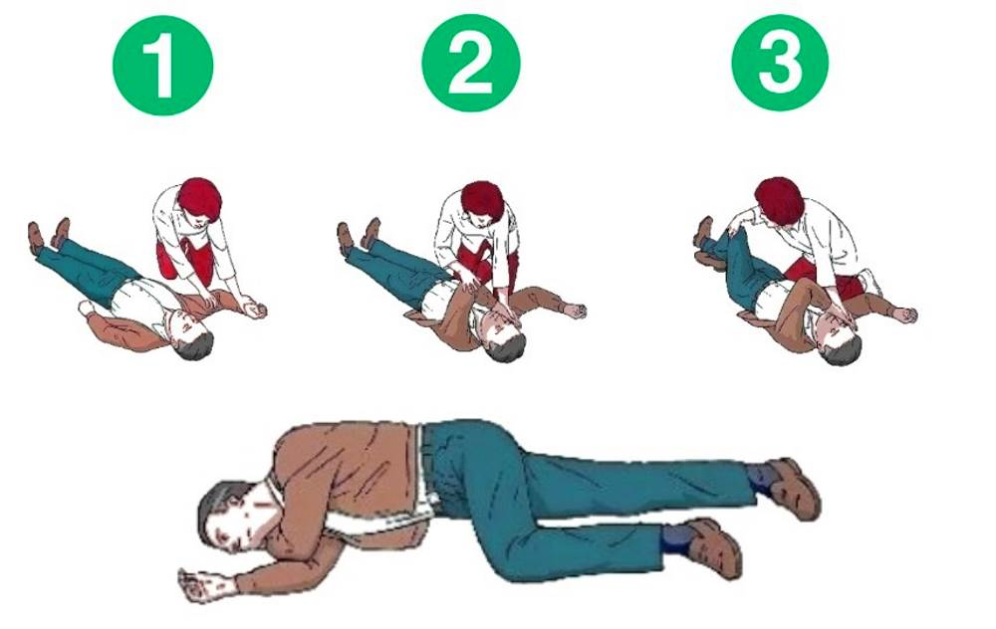

Экстренная ситуация всегда требует от людей незамедлительных действий, но для принятия правильных решений нужны знания, которые не вызывают никаких сомнений. Одним из примеров такой ситуации может быть случай, когда человеку жизненно необходимо оказать первую помощь – внезапно человек может просто потерять сознание по самым разным причинам.
Управление по ЮЗАО Департамента ГОЧСиПБ напоминает основные правила оказания первой помощи пострадавшему, который находится в бессознательном состоянии.
Самое первое, с чего все начинается, - это личная безопасность. Факторы окружающей среды не должны угрожать ни вам, ни пострадавшему. Если возможно, перенесите себя и пострадавшего в безопасные условия для дальнейших действий.
Затем следует оценить состояние пострадавшего: находится ли он в бессознательном состоянии или просто спит. Для этого пострадавшего нужно взять за плечи, аккуратно встряхнуть и громко спросить: «Что с Вами? Помощь нужна?»
Если человек не отвечает, проверьте его дыхание: грудная клетка или живот должны подыматься. Если нет никакого движения, то дыхание может быть слабым: его можно проверить, поднеся свое ухо ко рту пострадавшего. Выдыхаемый им воздух будет ощутим.
При отсутствии сознания, дыхания и кровообращения необходимо позвонить в «скорую» и приступить к сердечно-легочной реанимации – это требует определенной подготовки, но ее может оказать любой человек, даже не имеющий медицинского образования, при условии, что он прошел курс подготовки.
Вызов скорой медицинской помощи можете сделать самостоятельно или попросить об этом одного из присутствующих рядом людей, лучше для этого выделить одного конкретного человека. Следуйте указаниям диспетчера.
Если у пострадавшего восстановилось дыхание, но сознание еще не вернулось, его следует уложить на бок – в «устойчивое боковое положение», которое похоже на позу для сна, но вместо подушки под головой – тыльная сторона ладони. Это нужно, чтобы исключить западение языка в дыхательные пути. Дальше пострадавшего следует передать «карете скорой помощи».

